2011年湖南省慈利一中高一第四次月考地理试题
一 单选题60′。共30题每题2分
1．关于下图中各点的叙述，错误的是

A．①处附近多珊瑚岛 B．④处位于我国宝岛台湾，樟脑产量居世界首位
C．⑤和⑥处水平距离大约为1100千米 D．⑥处附近河口每年中秋节前后出现壮观的潮汐
2..右图中A地区近年来已经成为我国重要的葡萄酒酿造业原料生产基地，该地区有利于葡萄种植的自
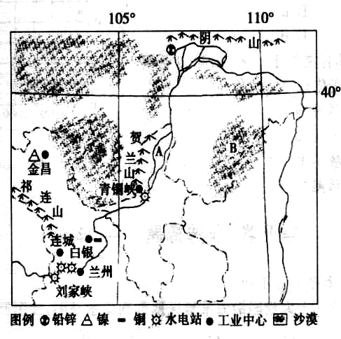
然条件是：
- 光照充足，昼夜温差大
- 气候干旱，降水稀少
- 冰川融水丰富灌溉便利
- 平原广阔，黑土肥沃
3、右图中A地区农业发展中存在明显的土壤盐碱化
问题，其生产的主要原因是：
- 纬度较高，冻土发育，含盐水分不易下渗；
②气候干旱，降水少，蒸发旺盛
③农业耕作过程中，长期采用大水漫灌的灌溉方式；
④地处河谷地区，水流平缓对土壤侵蚀作用微弱
A、①② B、①③ C、②③ D、③④
中国某同学的最大梦想是航行世界一周，下面是他所规划的航行路线：上海→横滨→旧金山→布宜诺斯艾利斯→里约热内卢→纽约→马塞→孟买→新加坡→雅加达→马尼拉→香港→广州。据此做4—5题。
4．下列关于各段航程的叙述中，与事实不相符的是 （ ）
A在“横滨→旧金山”段航程中，轮船穿过日界线时日期应减一天
B在“纽约→马塞”段航程中，轮船由西半球进入到了东半球
C在“马赛→孟买”段航程中，轮船的吃水深度总体上由浅变深再变浅
D在“雅加达→马尼拉”段航程中，轮船由南半球进入到了北半球
5．关于“旧金山→布宜诺斯艾利斯→里约热内卢→纽约”段航程的叙述中，正确的是
A．当轮船从太平洋进入大西洋时，轮船逆风逆水 B．轮船所航行的大陆西岸多为寒流，东岸多暖流
C．轮船所航行的大陆沿海地区不可能有温带荒漠带分布 D．所航行的大陆东西两岸地壳都多地震、火山
下图中，M、N线段地跨三个国家，读后完成下面6~7题：
6．M地的气候特征是 （ ）
A．最冷月均温<15℃ B．各月降水量大致相当
C．具有干湿二季 D．终年高温多雨
7．有关P国的叙述，正确的是 （ ）
A．地形自北向南依次是高原、平原、山地 B．棉花主要分布在土壤肥沃的中部平原
C．该国的新兴工业区主要分布在东北部 D．该国南部高原地质地貌特征与巴西高原大致相似
读下面沿40°N亚洲东西向地形剖面图，回答8~9题。
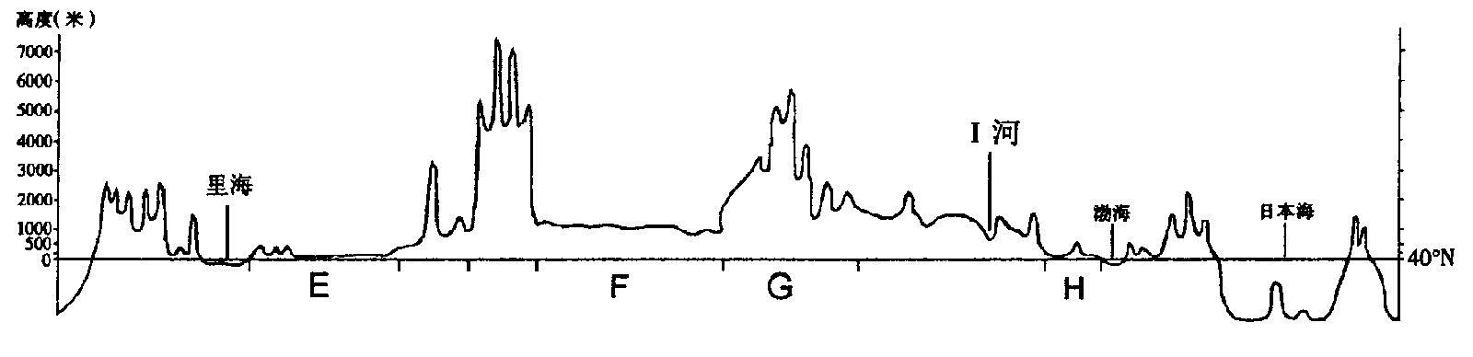

8．有关E地的说法正确的是 （ ）
A．所在国家是伊拉克 B．地形以山地为主
C．自然景观以草原、荒漠为主 D．冰川作用对地表形态影响深刻
9．有关F地的说法正确的是 （ ）
A．有丰富的石油、天然气和铁矿资源 B．该地水土流失现象严重
C．该地有所在国家最大的内流河 D．地热低平，土壤肥沃，水资源丰富，可以大力发展种植业

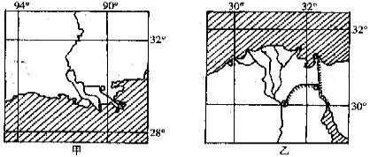
右图中甲、乙两幅世界著名三角洲图，判断10—11题。
10．比较甲、乙两图所采用的比例尺的大小
A．甲大于乙 B．乙大于甲
C．甲、乙相同 D．无法判断
11．两三角洲均盛产的农作物是
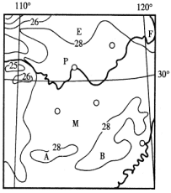
A．棉花 B．黄麻 C．玉米 D．小麦
读我国某地7月的平均气温分布图，回答12—13题。
12．对图中A、B两地的叙述正确的是（ ）
A．A地气温大于28°C，B地气温小于28°C
B．A处为山地、B处为盆地
C．A、B两处均为山地 D．A地气温高于M地
13．等温线在E、F两地向南凸出的原因是（ ）
A．E、F两地的海拔高于四周 B．E、F两地的海拔低于四周
C．E地的海拔高、F地的海拔低 D．E地的海拔高、F地受海洋的影响大
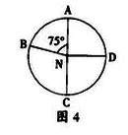
14．图6是以北极为中心的俯视图，若AB弧表示2009年3月1日的范围，其余为另一日期。设 B 点为零时，则100°E 的区时为
图6
A．2 月 28 日 13 时 40 分
B．2 月 29 日 13 时 40 分
C．3 月 2 日 14 日 00 分
D．2 月 28 日 14 时 00 分
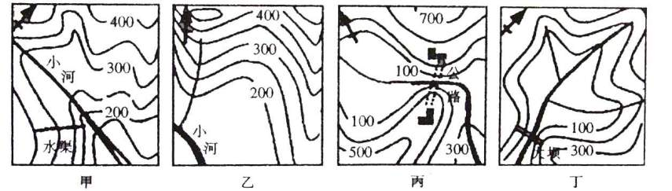
15．四图中小河自西向东流的是
A．甲图 B．乙图 C．丙图 D．丁图
16．四图中所示各项内容均正确的
A．甲图 B．乙图 C．丙图 D．丁图
甲图中OM、OL分别是北半球某地树木OO1一年中正午日影最短和最长的影子，ML与河流PQ段正好垂直；乙图为P、Q两水文站测得河流流量的年变化曲线。回答17—18题。
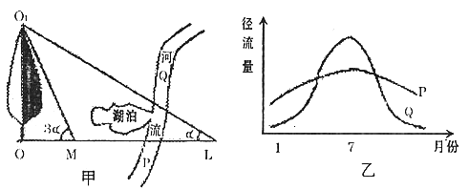
17. 该地纬度为（ ）
A. 23°26’N B. 46°52’N C. 43°08’N D. 66°34’N
18. 甲图中河流PQ段的流向是（ ）
A. 自西向东 B. 自东向西 C. 自西南向东北 D. 自南向北
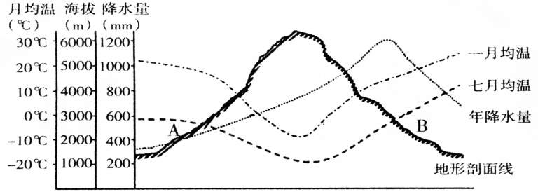
读某地地形剖面图以及气温、降水量随地形分布示意图，回答19～20题。

19、有关图中山地的叙述，正确的是（ ）
A、该山地位于北半球 B、该山出现永久积雪的最低海拔约为5000米
C、该山降水量最丰富的地方也是1月、7月气温最低的地方 D、A坡是迎风坡的可能性大于B坡
20、图中反映的地段，根据气温和降水状况判断，在山麓B地区的自然带最可能是（ ）
A、温带落叶阔叶林 B、亚寒带针叶林带 C、亚热带常绿硬叶林带 D、热带雨林带
21.下图中，甲、乙、丙、丁表示四条著名山脉，数字为经纬度数值。读图完成
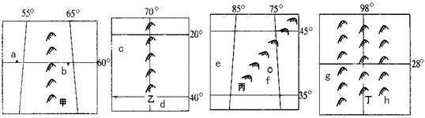
下列关于甲、乙、丙、丁四山脉位置的说法中，正确的是
A．甲位于国界线上 B．乙位于大洲分界线上
C．丙位于板块交界线上 D．丁位于我国地形阶梯分界线上
22.下图是某种农业活动形式的示意图。该种农业活动最可能出现在哪一个农业带
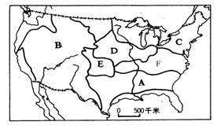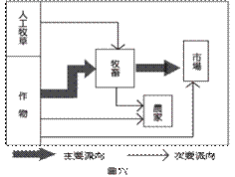
A处 B．C处 C．E处 D．F处
23.读下图，一艘船计划在M港装运该国出口贸易最大的矿产，其矿产是
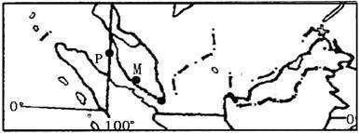
A.石油 B.锡 C.煤炭 D.铁
图2为亚洲两个国家略图。
36⁰
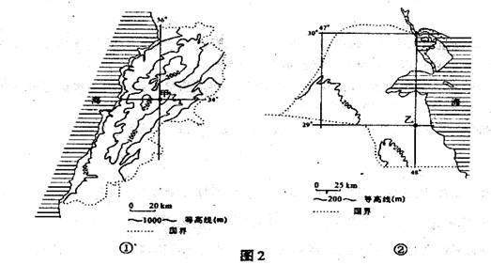
34⁰
30⁰
29⁰
48⁰
47⁰
24．两国的临海分别是
A．红海、亚丁湾 B．安达曼海、泰国湾 C.地中海、波斯湾 D．阿拉伯海、孟加拉湾

下图为某地区的河流、湖泊、年降水量分布图，读图完成25～26题。
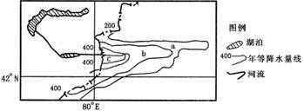
25．图示区域为（ ）
A．阿尔泰山——额尔齐斯河——外流河 B．天山——伊犁河——内流河
C．阿尔泰山——塔里木河——外流河 D．天山——塔里木河——内流河
26．图中a、b、c三区域的年降水量大致相当的是（ ）
A．a和b B．b和c C．a和c D．a、b、c都一样
左下图分别是某大洲大陆的地形剖面图，读图回答27－28题。
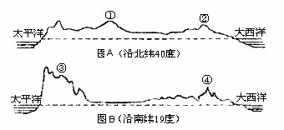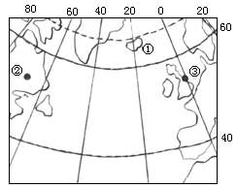
27、图中表示落基山脉的序号是： 29—30题图
A.① B.② C.③ D.④
28．流经山脉③西侧的洋流是：
A.加利福尼亚寒流 B.北太平洋暖流 C.秘鲁寒流 D.本格拉寒流
读右上图完成29--30题。
29．当①岛附近海域形成明显的低压的中心时，下列叙述正确的是：
A．此时亚欧大陆受高压控制 B．巴西高原一片枯黄
C．北印度洋海区洋流呈顺时针方向流动 D．罗马正值少雨时期
30．有关②、③两地天气、气候的叙述，正确的是
A．②地是温带海洋性气候，③地是温带季风气候 B．③地比②地阴雨天少
C．③地气候形成与洋流密切相关 D．七月份，②地气温比③低；1月份，②地气温比③地气温高
二．综合题40′
31. 读下面沿北纬52.5°剖面图，回答下列问题。10′
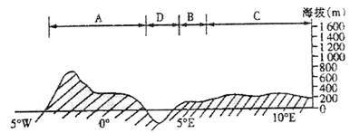
（1）注入D海域、运输最繁忙的河流是 ，该河流流经的国家中，地中海型农业发达的是 。
（2）图中剖面线经过的国家中石油产量最大的是（填字母） ，新兴工业逐步向南发展的是（填字母） 。
（3）国际贸易和国际金融是现代各国之间经济联系的基本形式。图中剖面线经过的国家有两个世界著名金融中心，其名称是 、 。B国占世界贸易份额最大的出口农产品是 。
（4）近年来，C国的钢铁工业日益集中到西部，其主要原因是什么？2′
（5）图中剖面线所经过国家的人口再生产类型共同特点是什么？1′
32.下面3图分别表示某区域1月、7月平均气温和年降水量的分布，图中a、b、c三点分别表示三个城市。读图回答以下问题 8′
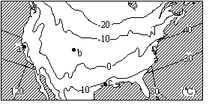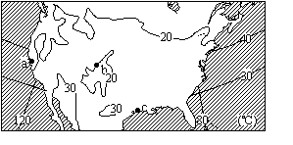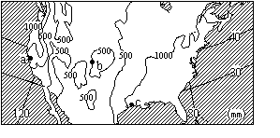
（1）图示三个城市中，气温年较差最大的城市代号是 ，其主要原因是 。
（2）a城市所属的气候类型是 ，该城市气候的主要成因是__________________________
c城市所属的气候类型是 ，该城市气候的特点是 。
（3）最适宜修建滑雪旅游中心的城市的字母代号是 ，理由是_______________________________
33．读“黄河水系示意图”与“黄河干流含沙量和水量沿程变化示意图”，回答关问题：10′
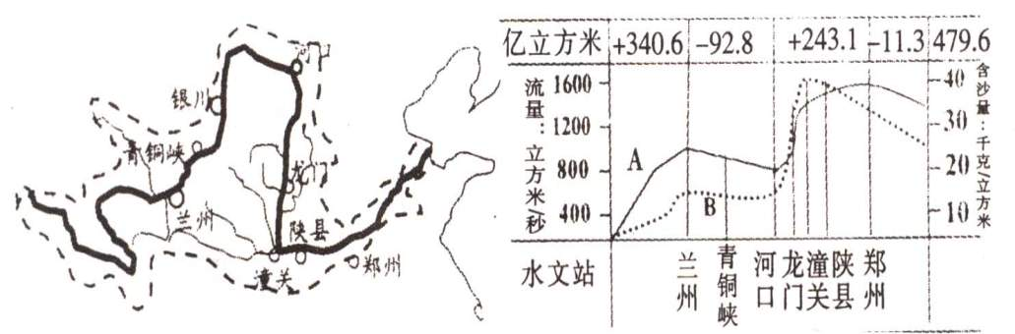
(1)图中A、B两条曲线中，表示流量曲线的是______，表示含沙量曲线的是______。
(2)从源头至兰州水量增加到340.6亿立方米，龙门至潼关一段的流量增加也特别的快，这两段水量增加较快的共同原因主要是_______________________________。
(3)读图分析兰州至河口段的上游和郑州以下的下游段流量都在减少，其共同的原因是哪些方面？
____________________________，______________________________，河口以上的河水含沙量较小、郑州以下的含沙量减少的原因分别是__________________________ ，___________________________。
（4）黄河干流含沙量增加最快并达到最大值的在哪两个水文站之间？___________, ___________, 该河段含沙量增加特别迅速的原因是什么？__________________________________________。
34．读以下相关图文资料，回答下列问题。（12分）
材料一：中亚及我国“西气东输”二期工程示意图
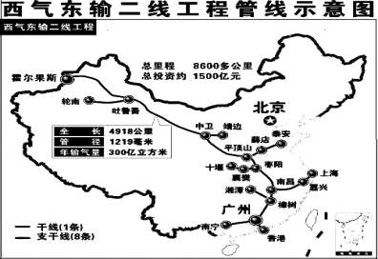
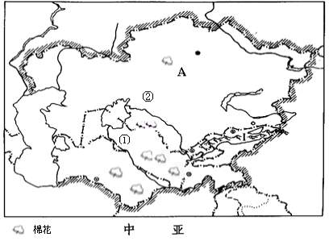
③

材料二：2009年12月13日中国国家主席胡锦涛出访中亚，14日与土、哈、乌三国总统在土库曼斯坦阿姆河右岸举行仪式，共同打开“中国-中亚天然气管道”启动阀门。“中国-中亚天然气管道”起始于土库曼斯坦-乌兹别克斯坦边境，经乌兹别克斯坦、哈萨克斯坦到达中国霍尔果斯，该天然气管道将与正在建设的“西气东输”二期管线相连，构成一条横贯东西的中国天然气“主动脉”。
（1）中亚图中A国是______________，与我国的______________（省区）相邻，中亚图中阿姆河是数字___________所代表的河流，①、②两河皆注入______________，两河的主要补给是___________________，影响流量变化的主要因素是_______________，数字③所代表的是__________________河，它是源自我国唯一一条流入北冰洋的河流。（7分）
（2）中亚的植棉业具有世界意义，试分析当地棉花种植的自然条件。（3分）

（3）上世纪60年代以来，在中亚，尤其是南部平原地区频发沙尘暴，因沙尘中含有较多的盐尘，该地区的沙尘暴被称为“白风暴”。试分析“白风暴”中盐尘的主要来源。（2分）

()

